**Мясо из пробирки, 3D-гамбургер и порошок вместо обеда: что мы будем есть в будущем**

Новые технологии могут серьезно изменить наш рацион будущего

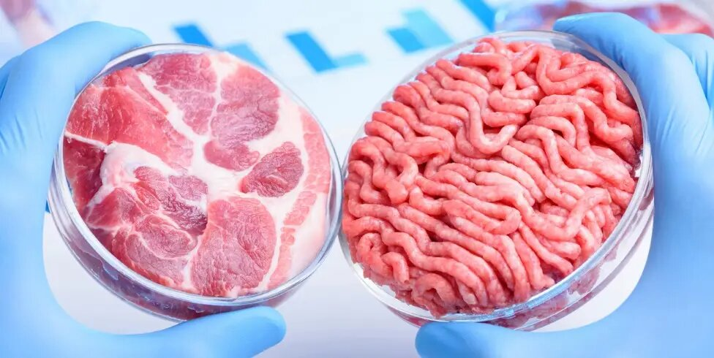

* **Админ** 09.12.2024

**Вызовы климата**

Разбалансировка климата — засухи, заморозки, ураганы и прочие опасные погодные явления — в первую очередь сказывается на такой зависимой от природы отрасли экономики, как сельское хозяйство, и оборачивается неурожаями.

И, к сожалению, способность сельского хозяйства противостоять изменению климата только снижается. В докладе ФАО, посвященном проблемам сохранения биоразнообразия и его связи с аграрным сектором и продовольственной сферой, отмечается, что за последние годы исчезло множество редких видов животных, растений и других живых организмов.

За период с 2000 по 2018 год пропало около 150 пород домашнего скота. Животноводство в мире в основном держится сейчас на 40 видах животных, обеспечивающих мясо, молоко и яйца. В ряде районов сокращается разнообразие флоры. Из примерно 6000 видов съедобных растений активно используются для производства продовольствия менее 200.

Сейчас приходится выводить новые виды пшеницы, хотя можно было бы использовать существовавшие ранее сорта, пригодные для культивирования в других климатических условиях. Кроме того, погоня за ростом урожайности стимулировала распашку плодородных земель и использование миллионов тонн удобрений и пестицидов. Как следствие — снизилось плодородие почвы и объем доступных водных ресурсов.

Традиционное сельское хозяйство само по себе провоцирует ускорение климатического кризиса: эмиссия парниковых газов отрасли составляет почти пятую часть — 17,8% от мировых выбросов. А пандемия COVID-19 и геополитические конфликты последних лет продемонстрировали хрупкость существующих цепочек поставок в аграрном секторе. Согласно данным, приведенным Reuters, в апреле 2022 года цены на еду резко выросли почти на 60%.

Если пищевая индустрия не изменится, а люди не поменяют паттерны питания, земляне только увеличат губительное влияние сельского хозяйства на климат и столкнутся с угрозой продовольственной безопасности, а цель устойчивого развития — «преодоление голода» — никогда не будет достигнута. Между тем технологии сытого будущего уже придуманы.

Жители больших городов привыкли к тому, что в любое время года они могут зайти в супермаркет и найти там свежие фрукты и овощи даже вне сезона — любой каприз за ваши деньги. Но на деле существующие требования к товарам на прилавках супермаркетов противоречат естественному порядку вещей. Продукты не могут быть круглый год одного и того же вкуса и качества, потому что мир изменчив.

Сейчас яблоки на прилавках супермаркета блестящие, морковки прямые, а вкус у сортов сыра постоянный и привычный. Идеология красивых продуктов приводит к тому, что тонны выброшенных кривых морковок и слишком больших картофелин оказываются на помойке.

Розничные сети будущего должны перестать диктовать производителям постоянство продуктов, тогда потребитель получит гораздо больше еды без увеличения углеродного следа. Но такая трансформация потребует колоссальных изменений в культуре потребления. Пока предпринимателям проще придумать новый продукт из отходов, то есть заняться апсайклингом ингредиентов, чем поменять систему работы супермаркетов.

Например, современные пищевые стартапы разрабатывают технологии создания продуктов питания из остатков еды. Бизнесмены предлагают производить суп в банках из органических овощей нетоварного вида, ароматное масло из вишневых косточек, оставшихся после отправки ягод на варенье, а растительную альтернативу молоку получать из косточек абрикосов.

**Мясная проблема**  
Отрыжка коров, по данным ФАО ООН, составляет 39% от всех сельскохозяйственных выбросов метана в атмосферу. Беспокойство за будущее планеты вызывают и миллиарды тонн токсичных отходов жизнедеятельности крупного рогатого скота, а также количество земли, необходимое для выращивания кормовых трав. Плюс этический аспект промышленного животноводства.

Мясо-молочные фермы часто представляют собой грязные загоны для домашнего скота с маленькими стойлами и негуманными способами убийства. В итоге промышленное производство мяса, не без оснований, признано врагом устойчивого развития продовольственной системы.

Самый простой способ сократить губительное влияние мясной промышленности на климат — изменить диету людей. Поэтому усилия зеленого просвещения в отношении мяса во многом направлены на пропаганду отказа от потребления животного белка.

**Органик и регенерация**  
Органическое животноводство и растениеводство считаются наиболее экологичными аграрными практиками в мире. Одна из целей экологического курса ЕС — перевести 25% сельскохозяйственных земель в категорию «органик» к 2030 году. Производство мяса по канонам органического земледелия предусматривает отказ от гормонов роста, лишних добавок и использования пестицидов при выращивании кормов, что позволяет сохранить природу и накормить человечество. Однако такая говядина требует больших инвестиций в производство и операционных издержек, «растет» медленнее и стоит дороже. Зато зеленая говядина травяного откорма, как и органическое коровье молоко, полезнее для человека. Они содержат более здоровое соотношение омега жирных кислот в сравнении с индустриальным продуктом.

Но есть и более революционная зеленая практика возделывания земли: регенеративное сельское хозяйство, которое восстанавливает плодородие почв, биоразнообразие и тормозит глобальное потепление. Здоровая почва способна удерживать CO₂, как лесные экосистемы или океан. Выпас скота на истощенных почвах — ключевая практика регенеративного земледелия: животные рыхлят почву копытами, удобряют ее своими экскрементами, что позволяет возобновить естественные процессы в грунте.

Пока ни одно сельскохозяйственное предприятие в России не позиционирует себя как регенеративное. Хотя эксперты из Института права и развития ВШЭ-Сколково в докладе «Битва за климат: карбоновое земледелие как ставка России» указывают, что восстановительные агрономические методы позволят поглотить 500 млн т CO₂ в год, а значит, приблизиться к цели сохранения климата.

Вложения в зеленые методы животноводства оправданны: как минимум в ближайшие 50 лет человечество не откажется от традиционного мяса, полагает британский фуд-футурист Том Чизрайт. Но альтернатив с точки зрения пищевой ценности у говяжьего стейка появится более чем достаточно.

**Заменители стейка**  
Исследования Агентства пищевых стандартов Великобритании показывают: поколение Z и миллениалы готовы отказаться от мяса или сократить его потребление. Поведение россиян подтверждает мировой тренд. О переходе на вегетарианское и веганское питание задумываются 66% жителей страны, а 8% россиян уже не употребляют мясо, выяснилось в ходе опроса фудтех-проекта «Еда будущего». Такие тенденции сохранятся в ближайшие десятилетия, поэтому производители продуктов активно осваивают заменители мяса — альтернативные источники белка.

Чаще других вариантов в качестве белка будущего называют насекомых, обычно сверчков. Их традиционно едят в Юго-Восточной Азии, но и в тарелках европейцев сверчков достаточно. Насекомых добавляют в муку или в снеки для увеличения количества протеина: 100 г сверчковой муки содержат до 75 г белка. Это почти в три раза больше, чем в курином мясе. В России из сверчков производят лапшу и каши быстрого приготовления, печенье с добавлением сверчковой муки, а также снеки из жареных во фритюре сверчков уже производятся в России. Между тем эксперты не рассматривают сверчков как серьезную альтернативу мясу: за десять лет использования насекомых в пищевой индустрии они так и не стали мейнстримом.

Также растительный протеин получают из привычных сои и пшеницы, но есть более необычные источники: конопля, чечевица, бобы эдамаме, овсянка, киноа, амарант, все виды орехов и грибов. Но у альтернативы мясу есть большая проблема — отсутствие яркого вкуса. Только к грибам производители белка особенно благосклонны: они обладают «умами» — пятым вкусом. По мнению фуд-футуристов, если технологам удастся придать растительным белкам приятный для человека вкус, то победа этой продукции над мясом — вопрос нескольких лет.

А вот что точно не станет продуктом массового потребления, так это мясо из пробирки. Производить мясо в лаборатории слишком дорого даже для будущего. Бизнес-консультант в области еды будущего Тони Хантер подсчитал: замена 10% потребляемого мяса на пробирочное потребует $125 млрд ежегодных инвестиций в технологии и оборудование. К таким инвестициям фуд-сектор пока не готов.

**Искусственный интеллект и еда из воздуха**  
Новые технологии могут серьезно изменить наш рацион будущего. Ученые рассчитывают, что искусственный интеллект позволит быстрее получить более питательные для человека растения без применения технологий генной инженерии.

Американская компания Benson Hill уже вывела с помощью AI сою, в которой на 50% больше белка, чем в обычной культуре. Еще одно многообещающее направление вложений — 3D-принтеры. К 2030 году 2% продуктов в сегменте «альтернативная еда» напечатают на 3D-принтере, говорится в прогнозе стратегов из PricewaterhouseCoopers.

Среди фуд-визионеров есть и те, кто полагает, что человечеству следует инвестировать в производство еды в океане: разведение водорослей, рыб и морепродуктов. И уже ведутся разработки риса, устойчивого к выращиванию в морской воде. Однако пальма футуристического первенства принадлежит протеину финской компании Solar Foods, который получают из воздуха.

Протеин Solein создается в биореакторе на солнечных батареях из особых микробов. Пойманный в воздухе микроб выращивается с помощью ферментации в биореакторе, в процессе его подкармливают водой и азотом, также выловленными из воздуха. Solar Foods в апреле 2024 года запустила первую «фабрику» еды из воздуха в финском городе Вантаа.

**Меньше, но разнообразнее**  
Если человечество пойдет по пути устойчивого развития, то в рационе через 30–50 лет будет гораздо больше разнообразия. Вырастет число локальных, сезонных продуктов, станет больше растительной пищи, грибов и водорослей, в том числе вкусного растительного белка. Найдется место для органической говядины, сыра и булочки со сверчками.

Кто-то предпочтет заплатить дороже за стейк, выращенный в лаборатории, и получить гарантию, что ни одно живое существо не мучили при производстве этого продукта. Другой же с удовольствием разведет в миске белковый порошок, обогащенный синтезированными витаминами и минералами, и заменит себе завтрак, обед и ужин.

ФАО ООН в докладе, посвященном будущему еды, указывает, что цены на продовольствие, скорее всего, значительно вырастут. Эксперты оценивают это как позитивный факт: человечеству пойдет на пользу уменьшение объемов потребляемой пищи и увеличение качества продуктов. Тогда в 2050 году мир будет сыт без ущерба для окружающей среды.

Источник: [https://www.forbes.ru](https://www.forbes.ru/)